Αθήνα, 17/10/2018

ΔΕΛΤΙΟ ΤΥΠΟΥ
Στο 1,14% το ποσοστό δαπανών για Έρευνα & Ανάπτυξη
το 2017 στην Ελλάδα
Αυξήθηκαν οι δαπάνες για Ε&Α σύμφωνα με τα προκαταρκτικά στοιχεία
του Εθνικού Κέντρου Τεκμηρίωσης

Στο 1,14% διαμορφώθηκε το 2017 το ποσοστό των δαπανών Έρευνας & Ανάπτυξης (Ε&Α) επί του ΑΕΠ, σύμφωνα με τα προκαταρκτικά στοιχεία που δημοσίευσε το Εθνικό Κέντρο Τεκμηρίωσης (ΕΚΤ) και έχουν αποσταλεί στη Eurostat. Η δημοσίευση των δεικτών (http://metrics.ekt.gr/el/node/378) εντάσσεται στο πλαίσιο της τακτικής παραγωγής των επίσημων στατιστικών για την Έρευνα, Ανάπτυξη και Καινοτομία στην Ελλάδα, που πραγματοποιεί το ΕΚΤ, ως φορέας και εθνική αρχή του Ελληνικού Στατιστικού Συστήματος, με τη συνεργασία της Ελληνικής Στατιστικής Αρχής.

Συνεχίζοντας την αυξητική πορεία των τελευταίων ετών, οι δαπάνες που πραγματοποιήθηκαν για Ε&Α το 2017 στην Ελλάδα ήταν 2.033 εκατ. ευρώ, κατά 15,9% υψηλότερες σε σχέση με το 2016.

Ο δείκτης "Ένταση Ε&Α", που εκφράζει τις δαπάνες Ε&Α ως ποσοστό του ΑΕΠ, αυξήθηκε κατά 0,13 ποσοστιαίες μονάδες, και διαμορφώθηκε στο 1,14%, από 1,01% το 2016. Με βάση τα νέα στοιχεία, η Ελλάδα κατατάσσεται στη 19^{η} θέση μεταξύ των κρατών μελών της ΕΕ28, προσεγγίζοντας χώρες όπως η Ιρλανδία και η Ισπανία.

Η πανελλήνια στατιστική έρευνα του ΕΚΤ για την καταγραφή των δαπανών Ε&Α στη χώρα διεξήχθη το 2018, ακολουθώντας τις οδηγίες της νέας έκδοσης του εγχειριδίου Frascati (2015): Guidelines for Collecting and Reporting Data on Research and Experimental Development, The Measurement of Scientific, Technological and Innovation Activities, σε 3.500 φορείς από τους τέσσερις τομείς: επιχειρήσεις (BES), τριτοβάθμια εκπαίδευση (HES), κρατικό τομέα (GOV) και ιδιωτικά μη κερδοσκοπικά ιδρύματα (PNP).

Ο τομέας των επιχειρήσεων έχει για δεύτερη συνεχή χρονιά τη μεγαλύτερη συνεισφορά στις εθνικές δαπάνες Ε&Α, ακολουθώντας τους ίδιους ρυθμούς αύξησης, 33,8% μεταξύ των ετών 2017 και 2016 και 31,8% μεταξύ των ετών 2016 και 2015. Το 2017 στον τομέα πραγματοποιήθηκαν δαπάνες Ε&Α ύψους 990,8 εκατ. ευρώ (0,56% του ΑΕΠ). Στο αποτέλεσμα αυτό συνεισέφεραν μικρές, μεσαίες και μεγάλες επιχειρήσεις από «παραδοσιακούς» κλάδους της μεταποίησης (φάρμακα, τρόφιμα/ποτά, χημικά, προϊόντα διύλισης, μεταλλικά προϊόντα, κ.ά.), τον κλάδο των ΤΠΕ (τηλεπικοινωνίες, προγραμματισμός Η/Υ), τον χρηματοπιστωτικό τομέα, καθώς και επιχειρήσεις με σημαντικά επενδυτικά έργα, μεταξύ των οποίων και έργα εθνικών υποδομών.

Αύξηση των δαπανών Ε&Α καταγράφεται και στους υπόλοιπους τρείς τομείς. Στον τομέα της τριτοβάθμιας εκπαίδευσης, πραγματοποιήθηκαν δαπάνες 577,7 εκατ. ευρώ (0,32% του ΑΕΠ), αυξημένες κατά 3,3% σε σχέση με το 2016. Στον κρατικό τομέα πραγματοποιήθηκαν δαπάνες 448,1 εκατ. ευρώ (0,25% του ΑΕΠ), αυξημένες κατά 2,1% σε σχέση με το 2016. Ο τομέας των ιδιωτικών μη κερδοσκοπικών ιδρυμάτων έχει μικρότερη συνεισφορά (16,4 εκατ. ευρώ, 0,01% του ΑΕΠ, αύξηση κατά 5,1% σε σχέση με το 2016).

Όσον αφορά τις πηγές από τις οποίες χρηματοδοτήθηκαν οι δαπάνες Ε&Α του 2017, το μεγαλύτερο ποσό, 910,6 εκατ. ευρώ (ποσοστό 44,8% του συνόλου), προήλθε από τις επιχειρήσεις. Το μεγαλύτερο μέρος, 834,3 εκατ. ευρώ, επενδύθηκε σε Ε&Α που διενεργείται στις ίδιες τις επιχειρήσεις. Το υπόλοιπο χρηματοδότησε Ε&Α στην τριτοβάθμια εκπαίδευση (48,1 εκατ. ευρώ), στον κρατικό τομέα (25,2 εκατ. ευρώ) και σε ιδιωτικά μη κερδοσκοπικά ιδρύματα (3,0 εκατ. ευρώ).

Η κρατική χρηματοδότηση (τακτικός προϋπολογισμός, εθνικό σκέλος του Προγράμματος Δημοσίων Επενδύσεων, ΕΣΠΑ 2014-2020) ανήλθε σε 772,7 ευρώ (38,0% επί του συνόλου). Η κρατική χρηματοδότηση αποτελεί την κυριότερη πηγή χρηματοδότησης Ε&Α για την τριτοβάθμια εκπαίδευση και τον κρατικό τομέα. Αύξηση καταγράφεται στα κονδύλια τα οποία διατέθηκαν από τον τακτικό προϋπολογισμό (κατά 43,9 εκατ. ευρώ σε σχέση με το 2016) και το εθνικό σκέλος ΠΔΕ (κατά 3,5 εκατ. ευρώ σε σχέση με το 2016).

Η Ευρωπαϊκή Ένωση αποτελεί την τρίτη κατά σειρά πηγή χρηματοδότησης Ε&Α, με 215,1 εκατ. ευρώ (ποσοστό 10,6% του συνόλου), που επίσης καταγράφει αυξητική πορεία τα τελευταία έτη. Η ΕΕ χρηματοδότησε ερευνητικά έργα σε όλους τους τομείς, κυρίως στο πλαίσιο του Ορίζοντα 2020, το τρέχον Πρόγραμμα για την Έρευνα και Καινοτομία, στο οποίο οι ελληνικοί φορείς έχουν κατακτήσει διαχρονικά υψηλές επιδόσεις.

Σημαντική αύξηση καταγράφηκε τέλος στις ιδιωτικές επενδύσεις από το εξωτερικό στην Ελλάδα για τη χρηματοδότηση Ε&Α σε επιχειρήσεις (55,8 εκατ. ευρώ το 2017 από 25,2 εκατ. ευρώ το 2016, αύξηση 121,4%).

Τα στατιστικά στοιχεία και οι δείκτες για την Έρευνα, Ανάπτυξη και Καινοτομία στην Ελλάδα, τα οποία παράγονται και εκδίδονται από το ΕΚΤ, αποστέλλονται σε τακτική βάση στη Eurostat και τον ΟΟΣΑ. Η ανάλυση των στοιχείων και η εξαγωγή των σχετικών δεικτών δημοσιεύονται σε έντυπες και ηλεκτρονικές εκδόσεις του ΕΚΤ που διατίθενται στον δικτυακό τόπο http://metrics.ekt.gr.

Διευθύνσεις στο Διαδίκτυο

"Βασικοί Δείκτες Έρευνας και Ανάπτυξης για δαπάνες και προσωπικό το 2017 στην Ελλάδα, Προκαταρκτικά στοιχεία"
http://metrics.ekt.gr/el/node/378

ΕΚΤ – Δείκτες Έρευνας, Ανάπτυξης, Καινοτομίας
http://metrics.ekt.gr

Επικοινωνία για δημοσιογράφους
Εθνικό Κέντρο Τεκμηρίωσης
Μαργαρίτης Προέδρου, τηλ.: 210 7273966, e-mail: mproed@ekt.gr
http://www.ekt.gr

Σχετικά με το Εθνικό Κέντρο Τεκμηρίωσης

Tο Εθνικό Κέντρο Τεκμηρίωσης (www.ekt.gr) λειτουργεί ως εθνική υποδομή στο Εθνικό Ίδρυμα Ερευνών. Αποστολή του ΕΚΤ είναι:
- η συλλογή, τεκμηρίωση, διάχυση και μακροχρόνια διατήρηση του έγκριτου ψηφιακού περιεχομένου και δεδομένων που παράγονται από την ελληνική επιστημονική, ερευνητική και πολιτιστική κοινότητα,
- η μέτρηση των εκροών και του αποτελέσματος του συστήματος Έρευνας, Τεχνολογίας, Ανάπτυξης, Καινοτομίας (ΕΤΑΚ) και η σύγκρισή του σε ευρωπαϊκό & διεθνές επίπεδο,
- η ενίσχυση του ευρύτερου εθνικού στόχου της αξιοποίησης των αποτελεσμάτων της έρευνας και της ενίσχυσης της καινοτομίας,
- η αδιάλειπτη λειτουργία της εθνικής εμβέλειας ηλεκτρονικής υποδομής, η οποία εξασφαλίζει φιλική πρόσβαση σε επαναχρησιμοποιήσιμη έγκριτη πληροφορία, διασφαλίζει τη συγκέντρωση και διάθεση στοιχείων και την παραγωγή των δεικτών για τις στατιστικές ΕΤΑΚ στην Ελλάδα, ενώ προσφέρει πλήθος υπηρεσιών για την ερευνητική, ακαδημαϊκή, εκπαιδευτική και επιχειρηματική κοινότητα.

Η έρευνα για την καταγραφή των δαπανών Ε&Α για το 2017 πραγματοποιείται στο πλαίσιο του Υποέργου 5 «Παραγωγή δεικτών RIS3 για τα έτη 2016-2023» της Πράξης «Εγκατάσταση Μηχανισμού Παρακολούθησης (Monitoring Mechanism) της υλοποίησης της εθνικής στρατηγικής RIS3-Συλλογή και επεξεργασία Δεικτών», που υλοποιείται από το Εθνικό Κέντρο Τεκμηρίωσης, στο πλαίσιο του Επιχειρησιακού Προγράμματος "Ανταγωνιστικότητα, Επιχειρηματικότητα & Καινοτομία (ΕΣΠΑ 2014-2020)", με τη συγχρηματοδότηση της Ελλάδας και της Ευρωπαϊκής Ένωσης-Ευρωπαϊκό Ταμείο Περιφερειακής Ανάπτυξης.

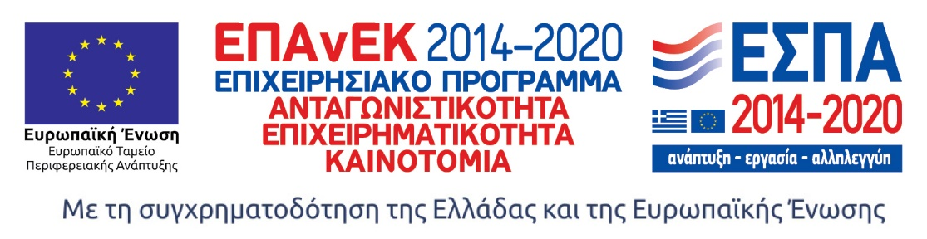

Διαγράμματα-Πίνακες για δαπάνες Έρευνας & Ανάπτυξης
στην Ελλάδα το 2017

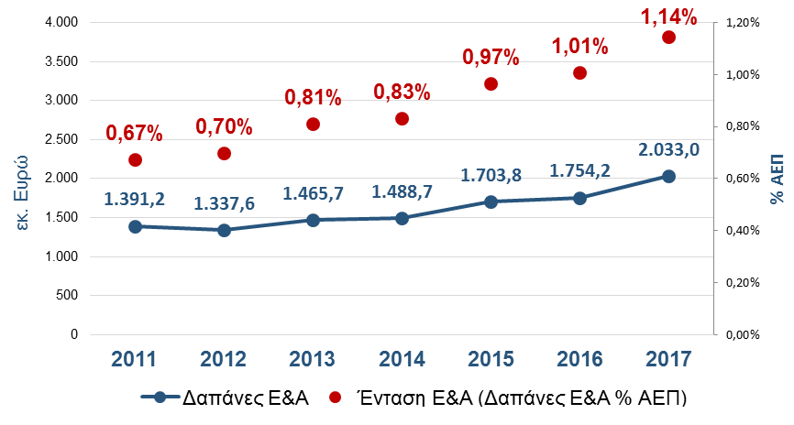
Δαπάνες Ε&Α και Ένταση Ε&Α (Δαπάνες Ε&Α ως % του ΑΕΠ), 2011 - 2017
Πηγή: Εθνικό Κέντρο Τεκμηρίωσης (http://metrics.ekt.gr/statistika-etak/datatables, κωδικός στοιχείων: Δ1, Δ2)

Δαπάνες Ε&Α ανά τομέα εκτέλεσης (σε εκατ. €), 2011 – 2017
Τομείς εκτέλεσης  Ε&Α | 2011 | 2012 | 2013 | 2014 | 2015 | 2016 | 2017
Τομέας BES | 485,9 | 458,6 | 488,7 | 504,4 | 561,6 | 740,4 | 990,8
Τομέας GOV | 331,7 | 331,9 | 410,1 | 412,7 | 479,4 | 438,8 | 448,1
Τομέας HES | 559,5 | 534,3 | 548,6 | 553,2 | 643,8 | 559,4 | 577,7
Τομέας PNP | 14,0 | 12,8 | 18,3 | 18,5 | 19,1 | 15,6 | 16,4
ΣΥΝΟΛΟ | 1.391,2 | 1.337,6 | 1.465,7 | 1.488,7 | 1.703,8 | 1.754,2 | 2.033,0
Πηγή: Εθνικό Κέντρο Τεκμηρίωσης (http://metrics.ekt.gr/statistika-etak/datatables, κωδικός στοιχείων: Δ1)

Πηγές από τις οποίες χρηματοδοτούνται δαπάνες για Ε&Α στο σύνολο της χώρας (σε εκατ. €), 2011 – 2017

Πηγές χρηματοδότησης | 2011 | 2012 | 2013 | 2014 | 2015 | 2016 | 2017
Επιχειρήσεις | 455,5 | 414,8 | 443,9 | 444,3 | 535,0 | 705,5 | 910,6
Κράτος | 684,9 | 673,6 | 766,1 | 793,2 | 904,0 | 746,8 | 772,7
Κράτος: Τακτικός ΠΥ | 504,4 | 481,2 | 411,3 | 407,9 | 442,7 | 547,5 | 591,4
Κράτος: ΕΣΠΑ | 124,7 | 137,8 | 296,5 | 308,1 | 388,1 | 101,6 | 80,2
Κράτος: λοιπές πηγές | 55,7 | 54,6 | 58,3 | 77,2 | 73,2 | 97,6 | 101,1
Φορείς του τομέα HES | 31,6 | 26,2 | 38,1 | 41,6 | 42,0 | 39,5 | 44,1
Φορείς του τομέα PNP | 13,9 | 12,1 | 12,6 | 12,9 | 7,1 | 7,1 | 9,5
Εξωτερικό | 205,2 | 210,9 | 204,9 | 196,8 | 215,7 | 255,3 | 296,1
ΕΕ | 165,2 | 164,6 | 167,4 | 155,7 | 171,0 | 208,5 | 215,1
Άλλες πηγές εξωτερικού | 40 | 46,2 | 37,5 | 41,1 | 44,8 | 46,8 | 81,0
ΣΥΝΟΛΟ | 1.391,2 | 1.337,6 | 1.465,7 | 1.488,7 | 1.703,8 | 1.745,2 | 2.033,0

Πηγή: Εθνικό Κέντρο Τεκμηρίωσης (http://metrics.ekt.gr/statistika-etak/datatables, κωδικός στοιχείων: Δ3)

Ένταση Ε&Α (Δαπάνες Ε&Α ως %ΑΕΠ) στην Ελλάδα (προκαταρκτικά στοιχεία 2017) και στις χώρες της ΕΕ28 (στοιχεία 2016)
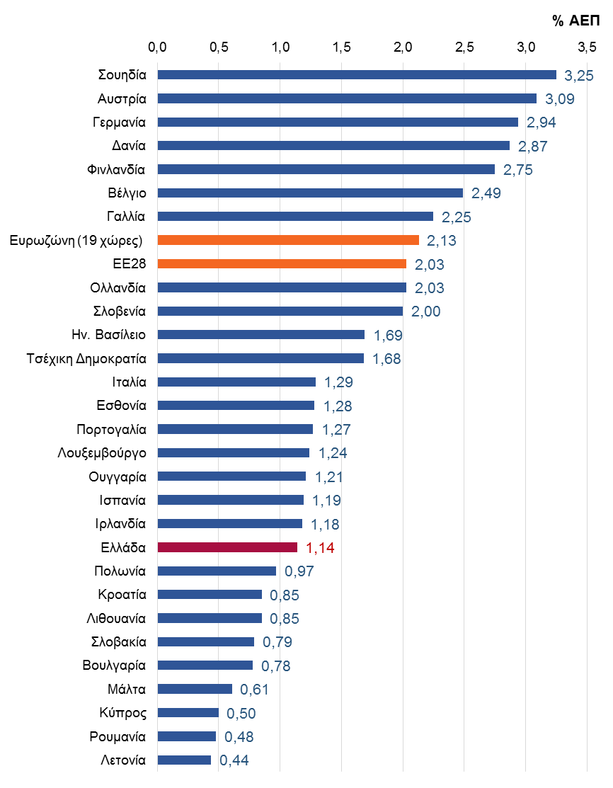
Πηγή: Eurostat, Εθνικό Κέντρο Τεκμηρίωσης

